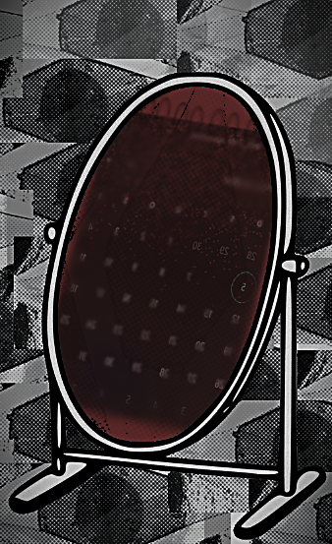
SPTECH

1CCOK – 3A

PESQUISA & INOVAÇÃO
DESAFIO: PROJETO INDIVIDUAL

PROJETO = {
RE: significar;
RE: flexão;
05: 0524;
};

Desenvolvedor:
Marcos Hiroshi Yogi

